Indiase garnalen
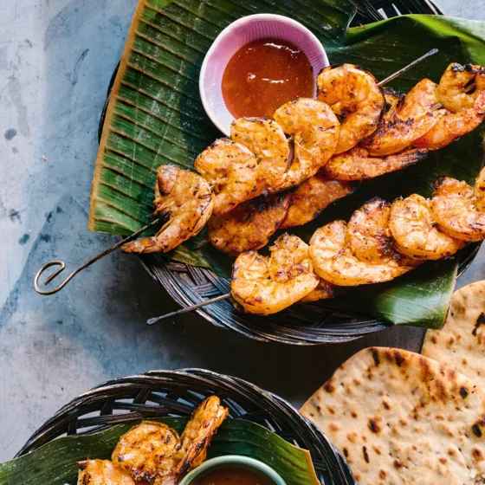
Ingrediënten: 4 personen
600 g rauwe reuzegarnalen (diepvries)
4 el mangochutney (pot à 340 g) 95 g Boemboe gharma
1 naanbrood naturel (260 g) 4 satéprikkers

Bereiding:

- Laat de garnalen ontdooien en dep droog. Doe intussen de kruidenpasta in een kom en roer los met 2 el water. Voeg de garnalen toe en schep om. Laat minimaal 3 uur marineren in de koelkast.
- Bereid de barbecue voor op direct grillen en breng de temperatuur naar 250 °C. Rijg de garnalen aan de prikkers en leg ze op het rooster van de hete barbecue. Gril de garnalen in 3-4 min. gaar. Keer halverwege.
- Gril de naans 1 min. per kant op de barbecue en halveer ze. Serveer de garnalenspiesen met de naans en de mangochutney.

